79. TURYSTYKA KRAJOWA A PANDEMIA

Marcin Widomski
Uniwersytet Jagielloński
Wydział Zarządzania i Komunikacji Społecznej ul. prof. St. Łojasiewicza 4, 30-348 Kraków Email: m.widomski@onet.pl

Wstęp
W listopadzie 2019 roku w Chinach rozpętała się epidemia koronawirusa SARS-CoV- 2, który wywołuje chorobę układu oddechowego COVID-19. W kilka miesięcy choroba zawędrowała do Europy. Pierwsze ogniska chorobowe na Starym Kontynencie odnotowano w lutym. W Polsce pierwszy stwierdzony przypadek miał miejsce w połowie marca 2020. Ze względu na szybkość i łatwość rozprzestrzeniania się oraz skutki prowadzące do ciężkich niewydolności oddechowych, a nawet śmierci, państwa decydowały się wprowadzać obostrzenia.
Od 15 marca wprowadzono zdecydowane ograniczenia w przemieszczaniu się pomiędzy państwami. 20 marca wprowadzono stan epidemii, a co za tym idzie zastosowano ograniczenia w podróżowaniu i korzystaniu z przestrzeni publicznej. Wprowadzone restrykcje najmocniej i najszybciej uderzyły w sektor usług, a szczególnie w turystykę.
Turystyka była jedną z dynamiczniej rozwijających się branż światowej gospodarki. Przez niemal 10 lat dokonywał się stały wzrost jej znaczenia i wartości. Wydarzenia z przełomu 2019 i 2020 są najpoważniejszym uderzeniem w turystykę. Niniejsza publikacja jest próbą wniesienia nowych informacji w dziedzinie stojącej przed nowymi wyzwaniami.

Turystyka w liczbach
Turystyka jest energicznie rozwijającą się gałęzią wielu gospodarek narodowych, pozostając jedną z najważniejszych branż na świecie i coraz istotniejszą w Polsce. Jej intensywny rozwój widoczny jest od ponad półwiecza, zaś szczególne nasilenie ma miejsce w ostatnich latach. Dążeniem każdej jednostki terytorialnej czy państwa jest zapewnienie wzrostu poziomu dobrobytu i jakości osób w niej przebywających. Jedną z takich dróg może być turystyka (Charron, Dijkstra, Lapuente 2015).
Według Światowej Organizacja Turystyki (United Nation World Tourism Organization - UNWTO) turystykę można zdefiniować jako: ogół czynności osób, które podróżują i przebywają w celach wypoczynkowych, zawodowych lub innych nie dłużej niż rok bez przerwy poza swoim codziennym otoczeniem, z wyłączeniem wyjazdów, w których głównym celem jest aktywność zarobkowa [Encyklopedia zarządzania, 2020].
W polskiej literaturze często można spotkać odwołania do definicji przytaczanej przez
K. Przecławskiego, według niej turystyka to całokształt zjawisk ruchliwości przestrzennej, związanych z dobrowolną, czasową zmianą miejsca pobytu, rytmu i środowiska życia, oraz
z wejściem w styczność osobistą ze środowiskiem odwiedzanym (przyrodniczym, kulturowym bądź społecznym [Przecławski, 1973].
Z uwzględnieniem perspektywy państwa turystykę można podzielić na krajową, przyjazdową i wyjazdową. Turystyka krajowa to nie tylko istotne uzupełnienie przyjazdów
zagranicznych turystów, którzy uczestniczą w krajowej gospodarce turystycznej. Można jej przypisać również nieco odmienne funkcje. Specyfiką turystów zagranicznych jest fakt, że odwiedzają oni najczęściej większe miasta, w których znajdują się najbardziej charakterystyczne miejsca dla danego kraju. Dla odmiany turyści krajowi są podstawę rozwoju turystyki w regionach peryferyjnych. Dlatego im większy jest krajowy ruch turystyczny tym lepszy będzie rozwój obiektów noclegowych posiadających gorszy standard. zagraniczni przyjezdni zdecydowanie chętniej dokonują rezerwacji w obiektach hotelowych [Żemła, Szromek, 2012].
Według corocznego raportu przygotowywanego przez Światową Organizację Tury- styki Narodów Zjednoczonych, w 2018 roku odnotowano o 5% więcej międzynarodowych wyjazdów turystycznych (przynajmniej na jedną noc), co dało ogólną liczbę 1,4 miliarda wyjazdów. Połowa międzynarodowego ruchu turystycznego odbywa się do, lub pomiędzy państwami europejskimi. Długoterminowe przewidywania mówiły o systematycznym wzroście wynoszącym około 3,3% rocznie, co w 2030 roku miało dać liczbę 1,8 miliarda wyjazdów turystycznych.
Branża turystyczna była jednym z najważniejszych sektorów gospodarki. W 2018 roku międzynarodowa turystyka miała wygenerować 1,7 biliona dolarów. Szacuje się, że do branży turystycznej należy 10% światowego produktu brutto. Utrzymuje się z niej co dziesiąta osoba na świecie. Liczby osób uczestniczących w międzynarodowej turystyce oraz wartość tej branży rosły nieprzerwanie od 2010 do 2018 roku.
Najchętniej wybieranym kontynentem była Europa, która była celem 710 milionów międzynarodowych wyjazdów turystycznych, co wygenerowało 570 miliardów dolarów. Z tej liczby 141 milionów wyjazdów odbyło się do Europy Centralnej lub Wschodniej, co jest wzrostem o 10% wobec poprzedniego roku. Według UNWTO w 2018 roku Polska była celem ponad 19 milionów międzynarodowych przyjazdów turystycznych (UNWTO, 2019).
Dokładniejsze dane przedstawia co roku Główny Urząd Statystyczny. W 2018 roku do Polski przyjechało 85,9 milionów nierezydentów, czyli osób, które nie zamieszkują na stałe w kraju. Liczba ta była większa o 2,6% w stosunku do poprzedniego roku. Z tego 19,6 milionów przyjechało w celach turystycznych, co stanowi wzrost o 7,5% wobec wcześniejszego roku. 66,3 milionów odwiedziło Polskę na jeden dzień (jest to wzrost o 1,2% w stosunku do 2017 roku). Najwięcej przyjazdów turystów zagranicznych do Polski w 2018 roku odnotowano w sierpniu i lipcu, a więc w miesiącach wakacyjnych. Ponad połowa turystów spędziła w Polsce więcej niż 5 dni. Nierezydenci wydali w związku z przyjazdem do Polski 58,3 miliardów złotych, co było wzrostem o 2,9% wobec wyniku z poprzedniego roku. W tej sumie 34,5 miliarda złotych pochodziło od turystów, którzy w 2018 roku wydali o 5,4% więcej niż w roku 2017.
W 2018 roku mieszkańcy Polski odbyli łącznie 72,1 milionów podróży (należy mieć na uwadze, że jedna osoba mogła odbyć kilka podróży), w których uwzględniony był przynajmniej jeden nocleg poza miejscem stałego zamieszkania. W stosunku do poprzedniego roku jest to wzrost o 5% . Spośród ogólnej liczby podróży zdecydowaną większość stanowiły podróże wewnątrzkrajowe, wynoszące 57,7 milionów (co jest wzrostem o 4,4% w odniesieniu do poprzedniego roku.). W 2018 roku liczba podróży zagranicznych mieszkańców Polski odnotowała wzrost o 7,3%, co przełożyło się na bezpośrednią liczbę około 14,4 milionów.
Podróże krajowe były motywowane głównie chęcią spotkania krewnych lub znajomych (48,4% ogółu podróży krajowych). Szczególnie często dotyczyło to podróży krótkookresowych przeważały podróże w celu odwiedzenia krewnych lub znajomych – 17,2 milionów podróży (59,5%). Podróże długookresowe były motywowane głównie przez wypoczynek, rekreację, wakacje. Tego typu podróży odbyło się 10,9 milionów, co stanowiło 58,2% krajowych podróży w wymiarze długookresowym. Z kolei wyjazdy zagraniczne były głównie z powodów wypoczynkowych i rekreacyjnych – 7,1 milionów podróży (56,0% ogółu podróży zagranicznych), zaś odwiedzinami motywowane było 3,9 milionów podróży (30,5% ogółu podróży zagranicznych).
Liczba odbytych podróży jest istotna statystycznie, ale o wkładzie w gospodarkę więcej mówią kwoty jakie były wydawane na przedsięwzięcia turystyczne. W związku z podróżami Polacy wydali w 2018 roku 72,5 miliardów złotych (wzrost o 9,7% w porównaniu z poprzednim rokiem), z tego na krajowe wyjazdy z noclegami przypadało 27,7 miliardów złotych (wzrost o 10,5%), na zagraniczne wyjazdy z noclegami – 31,4 miliardów złotych (wzrost o 11,4%) [GUS, 2018].
Dane przedstawione przez Polski Instytut Ekonomiczny bliżej ilustrują znaczenie turystyki dla polskiej gospodarki. W 2018 roku ta branża wygenerowała łącznie 140,92 miliardów złotych wartości dodanej. Z całości wygenerowanej wartości dodanej 19% stanowił wpływ bezpośredni (26,65 miliardów złotych), 61% wpływ pośredni (86,02 miliardów), a 20% wpływ indukowany (28,24 miliardów złotych). Ważną kwestią jest również efekt mnożnikowy, który wyniósł 5,3. Oznacza to, że każda złotówka wytworzona przez branżę turystyczną w 2018 roku przyczynia się do wyprodukowania dodatkowych 4,3 złotego wartości dodanej w całej gospodarce.
W 2018 roku branża turystyczna wygenerowała łącznie niespełna 36 miliardów złotych wynagrodzeń. Efekt mnożnikowy wyniósł 4,8, a więc każdy zarobiony tysiąc generował 3800 złotych wśród pracowników całej gospodarki. Szacuje się, że w 2018 roku branża turystyczna generowała dla Polaków blisko 1,36 miliona miejsc pracy, z czego 32% stanowił wpływ bezpośredni, 52%. – wpływ pośredni (700,55 tys.), a indukowany – 16%. Efekt mnożnikowy wyniósł 3,1, czyli na każde jedno miejsce pracy w branży turystycznej, skutkowało stworzeniem dodatkowych 2,1 miejsc pracy dla zatrudnionych w całej gospodarce w Polsce.
Jakie znaczenie ma turystyka w kontekście krajowej gospodarki na tle innych europejskich państw? Wartość dodana wygenerowana przez branżę turystyczną w 2018 r. wyniosła 1,3% polskiego PKB. Oznacza to znacznie niższy udział w stosunku do wartości całej gospodarki niż średnia państw OECD, która kształtowała się na poziomie 4,4%.

Turystyka w związku z pandemią
Marzec i kwiecień były dla branży turystycznej niezwykle kłopotliwe. Wówczas większość państw zamknęła swoje granice, a dla wielu zagranicznych przybyszów przewidziana była obowiązkowa kwarantanna. W starciu z wówczas nieznaną chorobą decydowano się na radykalne środki. W marcu 2020 doszło do załamania na rynku turystycznym. Polska podobnie jak wiele krajów na całym świecie, wprowadziła zdecydowane restrykcje dla obywateli, ograniczając swobodę poruszania się. Wyłączone były imprezy masowe, koncerty, wesela. W pewnym momencie można było się przemieszczać
tylko w celach służbowych, zdrowotnych albo niezbędnych dla życia. Wstrzymane zostały loty oraz inne rodzaje podróży krajowych i międzynarodowych. Wiosenny okres był stracony dla turystyki krajowej i międzynarodowej. Pod znakiem zapytania stanął okres wakacyjny, czyli najważniejszy czas dla branży turystycznej.
Jeszcze w kwietniu prognozy były bardzo pesymistyczne. Nie wiadomo było jak długo branża turystyczna pozostanie bez przychodów. Co rusz pojawiały się plotki i informacje o plajtach linii lotniczych i innych przewoźników. Krytyczna szczególnie była sytuacja dla branży hotelarskiej, która z racji obostrzeń oraz obaw turystów, musiała świecić pustymi obiektami. Problemem był nie tylko aktualny wówczas brak obłożenia, ale brak perspektyw i nie wiadoma przyszłości.
W kwietniu Światowa Organizacja Turystyki prognozowała, że w całym 2020 roku nastąpi spadek liczby turystów o około 60-80%. Już w pierwszym kwartale ruch turystyczny był mniejszy o 22% wobec analogicznego okresu w poprzednim roku. Przewidywania zakładały, że liczba turystów w 2020 roku miała spaść o blisko 1 miliard, a wpływy z eksportu miał stopnieć o około 1 bilion dolarów. Przynajmniej 100 milionów osób stanęło w obliczu zagrożenia utraty pracy w branży turystycznej [Bankier.pl, 2020].
Mniej pesymistyczne wnioski ze swojej analizy wyciągnęli D. Goodgrer i F. Kieran. W ich kwietniowej publikacji City Tourism Outlook and Ranking: Coronavirus Impacts and Recovery można odczytać prognozę, że wyjazdy turystyczne na świecie spadną o przynajmniej 10,5% w stosunku do poprzedniego roku, co przełoży się na spadek wyjazdów turystycznych o co najmniej 155 milionów. To jednak optymistyczne założenia. Gorszy scenariusz przewiduje spadek międzynarodowych podróży nawet o 17,9% w całym 2020 roku. Według przedstawionych prognoz, liczba przyjazdów do najważniejszych miast powinna wrócić do poziomu z 2019 roku dopiero w 2023 roku. Niektórym włoskim miastom, powrót do stanu z 2019 roku ma zająć jeszcze więcej czasu, bo aż do 2025 roku [D. Goodgrer, F. Kieran, 2020].
W Polsce kryzys w branży turystycznej szczególnie dotknął Kraków, który od wielu lat licznie odwiedzany jest przez zagranicznych turystów. - Wszelkie informacje, które są przedstawione przez światowe i krajowe instytucje wskazują na to, że pandemia można trwać nawet 2 lata. Co oznacza, że branża turystyczna nie tylko poniesie wielkie straty tej wiosny, ale także w kolejnych sezonach, a ruch turystyczny będzie niewielki. Stracą oczywiście nie tylko przedsiębiorcy turystyczni, ale także mieszkańcy Krakowa i pracownicy zatrudnieni w turystyce oraz miasto jako podmiot, który także osiągał wpływy z turystyki - powiedział A. Panasiuk [UJ, 2020].
Jednymi z najbardziej poszkodowanych przedsiębiorców byli hotelarze. W raporcie przygotowanym przez Izbę Gospodarczą Hotelarstwa Polskiego w sprzyjającym dla hotelarzy okresie czerwcowego długiego weekendu zaledwie 11% hoteli odnotowało frekwencję powyżej 40%. W badaniu 60% hotelarzy zdeklarowało, że obniżyło ceny usług, a 30% pozostawiło je na tym samym poziomie. Menadżerowie 87% hoteli przyznali się, że mają problemy z utrzymaniem płynności finansowej, z kolei 84% hoteli nie przewiduje osiągnięcia zysku w 2020 roku. W 1/3 z tych przedsiębiorstw konieczne było poczynienie redukcji wśród pracowników związanych stałą umową [IGHP, 2020].
W walkę z kryzysową sytuacją w branży turystycznej włączył się polski rząd, poprzez wprowadzenie bonu turystycznego. Przysługiwał na każde dziecko z 6,5 miliona polskich
dzieci. Do wykorzystania było 500 złotych (1000 złotych w przypadku orzeczenia o niepełnosprawności dziecka) na imprezę turystyczną lub usługę hotelarską w Polsce. Z bonu będzie można skorzystać od 1 sierpnia do końca marca 2022 roku.
Z czasem niepewność ustępowała przyzwyczajaniu się do nowych okoliczności. W maju i czerwcu liczba zachorowań zaczęła wyraźnie topnieć, ludzie zyskali swobodę przemieszczania i można było planować wakacje. To co jest istotne – plany urlopowe koncentrowały się głównie na destynacjach krajowych, albowiem w niektórych państwach obowiązywała obostrzenia lub istniało ryzyko wprowadzenia ich w każdym momencie. Stąd Polacy swoją uwagę nakierowali na rodzime lokalizacje.
Przeprowadzone badania wskażą w pewnym stopniu, jaki wpływ na plany urlopowe w 2020 roku miało wprowadzenie bonu turystycznego i ogólnoświatowa pandemia.

Badanie
Wziąwszy pod uwagę przedstawione powyżej uwarunkowania, lukę badawczą wynikającą ze świeżości zdarzeń powstała niniejsza publikacja mająca rzucić nowe światło na obszar turystyki. Celem badania było rozpoznanie opinii i preferencji na temat turystyki krajowej w związku z koniecznością uwzględnienia w planach działań związanych z ogólnoświatową pandemią Covid-19. Zbadany został również stosunek do rządowego programu zachęcającego do korzystania z krajowych przedsiębiorstw turystycznych za pomocą bonu turystycznego do wykorzystania w trakcie krajowego wypoczynku.
Anonimowa ankieta przeprowadzona została na przełomie lipca i sierpnia 2020 drogą internetową. Udało sie zebrać 499 poprawnie wypełnionych ankiet. Kobiety stanowiły 67,9% badanych, a mężczyźni 32,1%. Struktura wiekowa wyglądała następująco: poniżej 18 – 4,4%, 19-25 – 17,8%, 26-35 – 19%, 36-45 – 20,6%, 46-55 – 17,6%, 56-65 – 13,8%, 66 i więcej –
7%.

Wyniki badań
Jak pokazuje poniższy wykres zdarzenia związane z koronawirusem sprawiły, że 47,7% badanych była skłonna spędzić urlop w kraju. Dla niemal 1/5 niemiało to żadnego znaczenie, a prawie 1/3 nie mogła zdecydowanie się opowiedzieć.
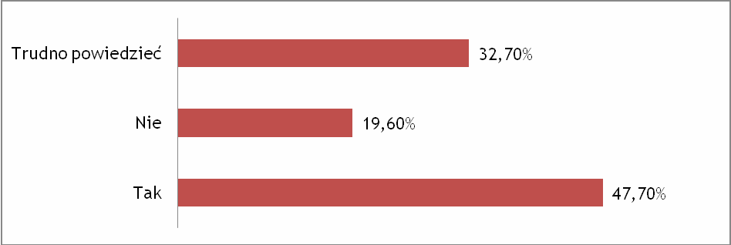
Wykres 3. Skłonność do urlopu krajowego na skutek światowej pandemii koronawirusa
Źródło: opracowanie na podstawie badań własnych.
Co ciekawe w kolejnym pytaniu o główny powód wybrania urlopu w Polsce, ankietowani najczęściej wybierali odpowiedź dotyczącą bliskości dojazdu. Kolejna pozycja związana była z kosztami. Niespodziewanie najmniej istotna okazała się kwestia związana z szeroko pojętym bezpieczeństwem zdrowotnym.
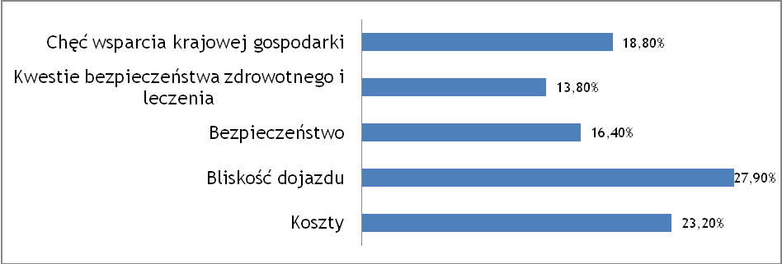
Wykres 2. Główna determinanta wyboru urlopu w Polsce
Źródło: opracowanie na podstawie badań własnych.

Odpowiedź na kolejne pytanie pozwala poznać stosunek do bonu turystycznego. Zdaniem 62% respondentów talon wprowadzony przez polski rząd nie będzie miał wpływu na wybór miejsca do spędzania urlopu. Według 22% bon turystyczny przyznawany na każde dziecko przyczyni się do wyboru Polski na miejsce urlopowe.
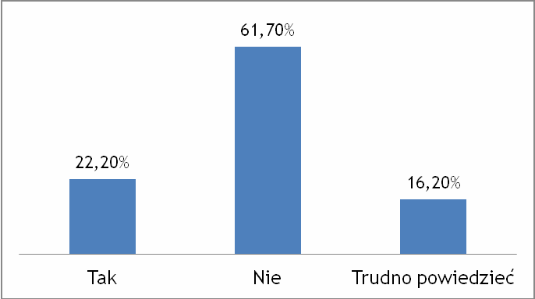
Wykres 3. Wpływ bonu turystycznego na decyzję o urlopie w kraju
Źródło: opracowanie na podstawie badań własnych.

Najważniejszym celem wprowadzenia bonu turystycznego była chęć pomocy rodzinom w trakcie trudności gospodarczych, a także wsparcie branży turystycznej w najtrudniejszym dla niej okresie pandemii. Zdaniem 35% decyzja ta przyczyni się do przetrwania całej branży. Niemal identyczne grono uznało, że bon nie będzie miał aż tak dużego wpływu.

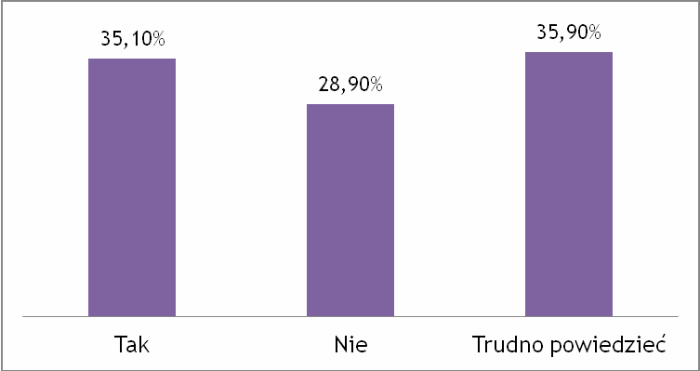
Wykres 4. Wpływ bonu turystycznego na przetrwanie polskiej turystyki
Źródło: opracowanie na podstawie badań własnych.

Ciekawe jest zestawienie wydatków na urlop w 2020 roku do wydatków w 2015 roku. Porównując dane zamieszczone w publikacji napisanej pod redakcją J. Berbeki, wynika że powiększyły się skrajne grupy. Zwiększyła się procentowy udział osób wydających najwięcej i najmniej. O ile zwiększenie się grup wydających wyższe kwoty można tłumaczyć wzrostem inflacji, czy faktem choćby wprowadzenia bonu turystycznego, o tyle zastanawiające jest powiększenie się grup wydających najmniej. Być może ma to związek z obawą o kryzys gospodarczy, niepewność finansów i budżetów domowych.
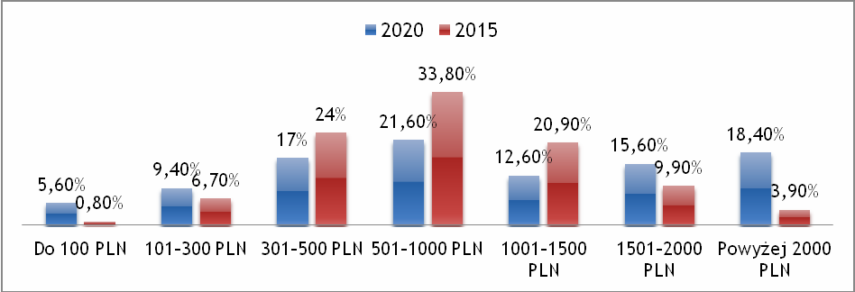
Wykres 5. Porównanie kosztów przeznaczonych na krajowy urlop jednej osoby w latach 2015 i 2020
Źródło: opracowanie na podstawie badań własnych.

Wzrosty w skrajnych grupach dotyczą również długości urlopu. W porównaniu do 2015 roku powiększyły się grupy osób, które zdecydował się na urlop do maksymalnie 3 dni oraz osoby decydujące się wakacje na powyżej 21 dni. W związku z tym zmniejszyła się liczba osób jeżdżących na wakacje w najczęściej spotykanych długościach do tygodnia lub dwóch tygodni.

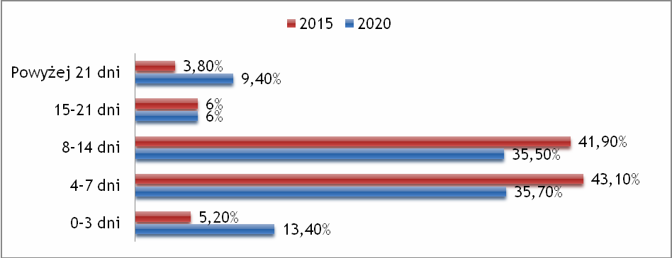
Wykres 6. Porównanie długości urlopu w latach 2015 i 2020
Źródło: opracowanie na podstawie badań własnych.

Podsumowanie
Trudno oszacować poziom strat polskiej branży turystycznej na skutek pandemii. Być może tak duży szok dla tej gałęzi gospodarki będzie musiał przyczynić się do wypracowania nowych rozwiązań, które pomogą w ocaleniu jak największej liczby miejsc pracy. Ogólnoświatowy kryzys pokazuje jak istotna jest siła wewnętrznego rynku. Regiony uzależnione od zagranicznych turystów cierpią najbardziej na skutek pandemii.
To może być pozytywna przesłanka dla całej polskiej branży turystycznej. Z przytoczonych danych statystycznych ruch turystyczny w Polsce jest w dużej części uzależniony od krajowych turystów. Według dostępnych danych aż 80% wszystkich noclegów w kraju była udzielona właśnie rodzimym podróżującym. Podobny poziom prezentowały tylko dwa kraje w Unii Europejskiej – Rumunia i Niemcy. Dlatego w porównaniu z innymi krajami, polska branża turystyczna nie powinna mocniej ucierpieć na tle pozostałych krajów europejskiej wspólnoty. Problemem pozostaje branża hotelarska, zwłaszcza w większych miastach, gdzie zawsze niezwykle istotni byli turyści zagraniczni.
Kryzys w branży turystycznej spowodowany pandemią wymaga dalszych badań żeby lepiej rozpoznać zjawisko celem przeciwdziałania i ograniczenia negatywnych skutków. Jednak już teraz można pokusić się o pewne wnioski. Dla branży turystycznej kluczowe powinno być umacnianie turystyki krajowej, albowiem jest ona mniej uzależniona od czynników zewnętrznych niż turystyka międzynarodowa i w krytycznych czasach można łatwiej stymulować jej rozwijanie. Z punktu widzenia wychodzenia z kryzysu, pocieszający jest niski wskaźnik obaw o bezpieczeństwo zdrowotne w kontekście urlopu krajowego. Przydatne byłoby również wytworzenie pewnej mody na spędzanie urlopu w kraju. Wyniki badania wskazują, że 1/3 ankietowanych jest przekonana, że bon turystyczny przyczyni się do uniknięcia kryzysu w branży turystycznej. Jednocześnie 22% badanych wskazuje, iż decyzję o urlopie krajowym podjęli na skutek wprowadzenia bonu turystycznego. Bon turystyczny jest działaniem czasowym, a nie długofalowym, dlatego konieczne jest wprowadzenie szerszych działań, których skutki będą długotrwałe i wzmocnią krajową turystykę.

Bibliografia:
- Berbeka J. (2016), Zmiany zachowań turystycznych Polaków i ich uwarunkowań w latach 2006-2015, Fundacja Uniwersytetu Ekonomicznego w Krakowie.
- Charron, N., Dijkstra, V., Lapuente, L. (2015), Mapping the regional divide in Europe: A measure for assessing quality of government in 206 European regions [w:] Social Indicators Research vol 122.
- Goodgrer D., Kieran F. (2020), City Tourism Outlook and Ranking: Coronavirus Impacts and Recovery, „Tourism Economics”, Oxford.
- Przecławski K. (1973), Turystyka i wychowanie, Nasza Księgarnia, Warszawa.
- Żemła M., Szromek A. R. (2012), Symptomy stronniczości turystów w ocenie atrakcyjności krajowej oferty turystycznej na przykładzie Polski i Czech [w:] Zeszyty Uniwersytetu Szczecińskiego nr 697 - Ekonomiczne Problemy Usług nr 82, Wydawnictwo Uniwersytetu Szczecińskiego.

Źródła internetowe:
- Bankier.pl, Spadek podróży może wynieść 80 proc. w 2020 roku, https://www.bankier.pl/wiadomosc/Spadek-podrozy-moze-wyniesc-80-proc-w-2020-
roku-7879933.html [dostęp dnia 28.08.2020].
- Encyklopedia zarządzania, Turystyka, https://mfiles.pl/pl/index.php/Turystyka
- Forbes.pl, Turystyka w czasie pandemii koronawirusa. Zagrożone miliony miejsc pracy, https://www.forbes.pl/gospodarka/branza-turystyczna-w-czasie-epidemii-koronawirusa- miliony-osob-straca-prace/cnbbjgc [dostęp dnia 28.08.2020].
- GUS, Turystyka 2018, https://stat.gov.pl/obszary-tematyczne/kultura-turystyka- sport/turystyka/turystyka-w-2018-roku,1,16.html# [dostęp dnia 28.08.2020].
- IGHP, Hotele w czerwcu: w obiektach niewielu gości, ceny poszły w dół, https://www.ighp.pl/aktualnosci/szczegoly-aktualnosci?NewsID=48338 [dostęp dnia 28.08.2020].
- Kamińska N. (2020), Polskie hotele szybciej podniosą się po kryzysie?, https://turystyka.rp.pl/noclegi/hotele/30476-polskie-hotele-szybciej-podniosa-sie-po- kryzysie [dostęp dnia 28.08.2020].
- Uniwersytet Jagielloński (2020), Prof. Aleksander Panasiuk: Turyści szybko nie wrócą do Krakowa, https://www.uj.edu.pl/wiadomosci/-
/journal_content/56_INSTANCE_d82lKZvhit4m/10172/145120797 [dostęp dnia 28.08.2020].
- UNWTO, International Tourism Highlights 2019 Edition, https://www.e- unwto.org/doi/epdf/10.18111/9789284421152 [dostęp dnia 28.08.2020].
- PIE, Branża turystyczna w Polsce, https://pie.net.pl/wp-content/uploads/2020/05/PIE- Raport_Turystyka.pdf

